**学生在家访问图书馆数字资源的相关说明**

1.打开图书馆主页: lib.zjsru.edu.cn.点击页面中部的常用资源版块下面的各类资源进入，也可以点击常用资源边上的“更多”进入。

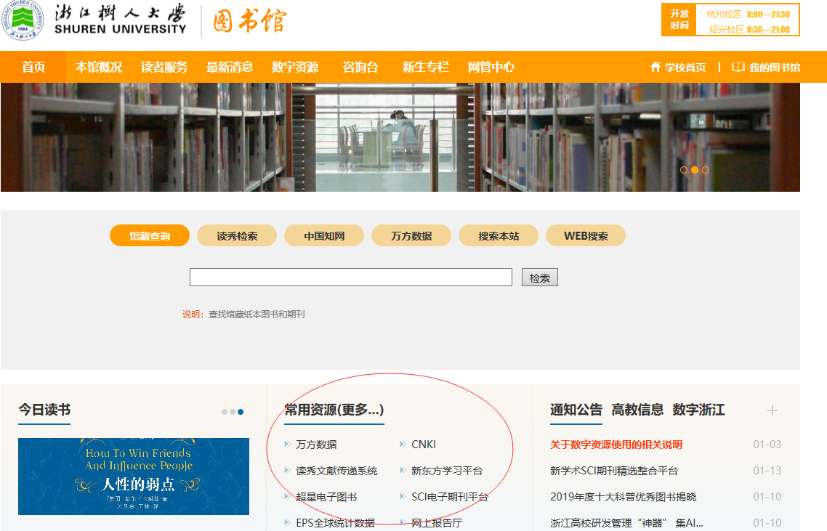

2．见下图，点击右上方“登录”。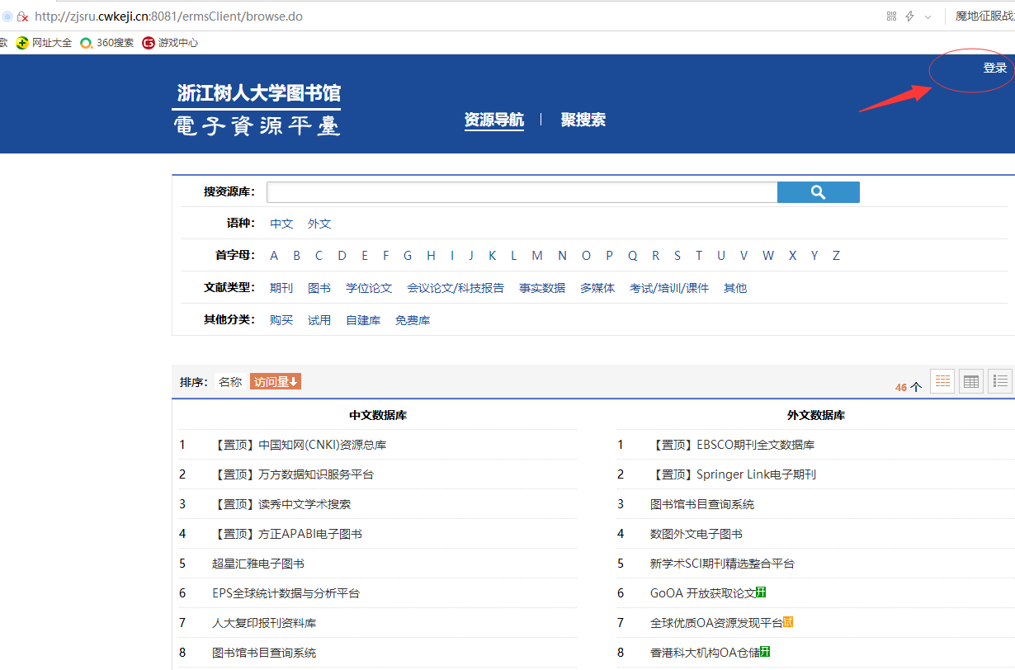

3.会出现一个登录框。证号为学号，2018级及以前的学生初始密码与学号相同，2019级及以后的学生初始密码为身份证后6位，X大写。

4.登录以后就可以使用图书馆网站中的各类资源了。

温馨提醒：

1. 在CNKI使用的过程中会有同时在线数限制，下载的时候会出现登录框，这时候请点击“IP登录”，多试几次即可。有时还会出现验证码，需要输入验证码才能下载。
2. 教师可以通过VPN登录校园网再访问图书馆数字资源，也可以通过该途径登录，教师的证号为工号，密码为图书管理系统的查询密码（初始密码为工号或身份证后6位，X大写）。